**CEJMA : Les contrats liés à la gestion du patrimoine informatique (B1)**



La gestion du patrimoine informatique implique que l’entreprise doit s’intéresser au **contenu des contrats** conclus par l’organisation avec ses différents partenaires

Des clauses dans le contrat doivent être étudiées avec attention.

A partir des documents joints et de vos recherches, répondez aux questions suivantes :

**Mission 1 : comprendre ce qu’est l’infogérance ? (Document 1)**

1. **Définissez ce qu’est l’infogérance ? Précisez les différentes opérations que peut faire l’infogérant pour son client.**

**Document 1 : qu’est-ce que l’infogérance**

L’infogérance est la gestion externe des services informatiques par un prestataire de services informatiques.Une partie ou l’entièreté du SI peut être déléguée à l’infogérant.

L’infogérant effectue pour son client l’installation de matériel informatique, la maintenance du SI (sécurisation, correctifs, amélioration du parc), l’hébergement de sites, le support technique, le stockage des données, l’audit informatique.

1. **Précisez quelles parties du SI peuvent faire l’objet d’une infogérance ?**

Le client peut charger son infogérant de la gestion du parc informatique, la gestion de ses logiciels (infogérance applicative), la gestion des logiciels du client (infogérance applicative), la vente de licences de logiciels (infogérance de fourniture d’applications), voire la gestion de la totalité de son SI (infogérance d’externalisation globale).

**Mission 2 : analyse d’un contrat d’infogérance**

A partir de l’extrait du contrat et du document 2 répondez aux questions suivantes

|  |  |
| --- | --- |
|  |  |
| Nom des **parties** | Prestataire et client |
| Quels sont les s**ervices** fournis par le prestataire ? | hébergement des données, maintenance des Services applicatifs, assistance technique |
| Combien de temps **dure** le contrat ?  Comment se **renouvelle**-t-il ? | Le contrat est valable pendant un an. Au plus tard, trois mois avant l’expiration du contrat, le prestataire notifiera le client de l’échéance du contrat et des conditions de renouvellement.  Le contrat se renouvelle par tacite reconduction. Si le client ne manifeste pas explicitement sa renonciation au renouvellement du contrat pour l’interrompre. |
| Comment peut-il prendre **fin**? | Le client peut choisir de ne pas renouveler le contrat en en informant le prestataire sept jours après la notification. |
| Expliquez ce qu’est la **clause de réversibilité ?** | La clause de réversibilité stipule la mise en œuvre de la fin de la prestation, afin que le client puisse reprendre son activité avec un autre prestataire sans difficultés. |
| Lisez la **clause de responsabilité**, résumez là. | Si le client ne renouvelle pas le contrat et demande la restitution de ses données en recommandé, son prestataire doit lui restituer ses données sous un format standard, au plus tard six jours après réception de la demande. |
| Qu’est-ce que la **force majeure** ? | La force majeure est un évènement imprévisible, irrésistible et incontrôlable. Ni le prestataire, ni le client ne sont responsables de l’évènement. |

**Document 1 : qu’est-ce que l’infogérance**

Il s’agit d’une sous-traitance, d’une **externalisation de services**.  
L’infogérance informatique, ou *IT outsourcing* en anglais, est une pratique de délégation en tout ou partie du système d’information (SI), sa gestion, son exploitation, son optimisation et/ou sa sécurisation, par des sociétés (de toutes tailles et tous secteurs), à un prestataire extérieur (l’infogérant).

Cela inclut la gestion des ordinateurs, des données, des logiciels, via un contrôle à distance et/ou des interventions physiques régulières (hebdomadaires ou mensuelles selon les besoins).

**Différents types d’infogérance informatique**

On parle **d’infogérance globale ou partielle**, à définir entre le client et le prestataire :

* la gestion du parc informatique d’une infrastructure ;
* l’infogérance applicative : la gestion des logiciels et progiciels dont le client reste propriétaire (ERP, CRM,…) ;
* l’infogérance de fourniture d’applications : la gestion des logiciels et progiciels dont le client n’est pas propriétaire (location, abonnement) ;
* l’infogérance d’externalisation globale : tout ce qui a été mentionné ci-dessus.

L’infogérance peut concerner :

* l’installation de matériel informatique,
* la maintenance :
  + préventive (surveillance et sécurisation)
  + curative (correction de bugs et d’anomalies),
  + évolutive (amélioration du parc existant),
* le dépannage,
* l’hébergement de sites,
* le support technique,
* le stockage, la sauvegarde des données,
* le conseil informatique,
* l’audit informatique.

**Les risques liés à l’infogérance**

On recense les risques :

* liés à la sous-traitance : notamment si elle ne permet pas de respecter les contraintes légales et sécuritaires exigées par un secteur d’activité spécifique (secteur bancaire, secteur médical, etc.) ;
* liés au choix du prestataire : il ne faut pas hésiter à récuser le contrat si le prestataire s’avère incompétent (non-respect du cahier des charges) ou n’assure plus les prestations convenues ;
* liés à la **localisation des données** : les lieux d’hébergement (site principal, sites de secours, sites de sauvegarde…) doivent répondre à des normes (les protections des données ne sont pas aussi strictes aux États-Unis qu’en France, surtout depuis la mise en place du RGPD) ;
* **juridiques** : la responsabilité du client peut être mise en cause lorsque le prestataire ne respecte pas la législation ;
* de **diffusion de l’information** : les conséquences sont toujours supportées par le client mais il pourra demander une indemnisation au prestataire ;
* liés à la **mutualisation des hébergements** : si plusieurs services sont hébergés sur un seul et même serveur par un prestataire qui rationalise ainsi ses ressources, cela peut engendrer :
  + une perte de disponibilité des données,
  + une perte de confidentialité : en cas de croisements d’information,
  + une perte d’intégrité (incompatibilité en cas de changement de logiciel, ou d’attaque, les données deviennent illisibles).

[**https://www.appvizer.fr/magazine/services-informatiques/sauvegarde/zoom-contrat-infogerance-informatique-sauvegarde-donnees#l-infogerance-informatique-definition**](https://www.appvizer.fr/magazine/services-informatiques/sauvegarde/zoom-contrat-infogerance-informatique-sauvegarde-donnees#l-infogerance-informatique-definition)

**Document 2 : le contrat d’infogérance informatique**

C’est un contrat de service très technique qui contient des clauses basiques et des clauses spécifiques. Il est rédigé par le prestataire.

**Obligations des parties**

Si l’infogérant s’engage sur une prestation, le client s’engage quant à lui à donner tous les accès aux matériels, aux données et aux informations indispensables au bon déroulement de cette prestation, et de vérifier qu’il n’y ait pas de problème de respect de propriété intellectuelle avec certains éditeurs de logiciels.  
En cas de mise en œuvre de la réversibilité, le prestataire a un devoir de conseil et d’information, et le client, une obligation de collaboration.

**Les clauses basiques**

* la définition du client et du prestataire,
* les obligations des parties, ou obligations réciproques,
* les conditions de durée, de renouvellement et de résiliation du contrat,
* les assurances,
* le coût,
* les modalités de paiement et de révision du prix,
* une clause de cession des droits (propriété intellectuelle, droits d’auteur, etc.), si besoin,
* les clauses de responsabilité.

**Les clauses spécifiques**

Il faut mentionner (pour le prestataire) ou vérifier (pour le client) ce qui est inclus. Selon les besoins et les budgets, cela peut faire une différence.

Parmi les clauses spécifiques :

* le maintien en conditions opérationnelles du système informatique, réseaux et télécoms,
* l’amélioration de la performance de ce système,
* l’assistance et la formation des utilisateurs, de l’administrateur,
* le conseil,
* la veille technologique,
* le reporting sur les améliorations promises, l’analyse des performances,
* la délégation de personnel (en cas de développement d’un nouveau projet informatique ou d’un besoin ponctuel),
* la confidentialité et la sécurisation des données.

Pour tous ces points, mentionnez ou vérifiez :

* Le périmètre de prestations (les éléments du parc informatique inclus par exemple) ;
* Les spécificités d’interventions :
  + les délais,
  + les intervenants (nombre, intervenants dédiés ou aléatoires),
  + les moyens (hotline, déplacements),
  + les jours et les horaires couverts,
  + les contacts (email, téléphone, etc.) ;
* Le matériel :
  + la réparation ou le remplacement de matériel inclus ou en sus,
  + si payants : les délais et les prix.
* L’obligation de résultats ;
* Le plan de réversibilité : l’entreprise peut reprendre la gestion et la maintenance partielles ou totales de son parc informatique, contre dédommagement en général.

**Ressource 2 : Extrait d’un contrat informatique en mode SAAS**

[**https://www.reseaux-telecoms.net/fichiers/dossierpdf/guide-saas-du-syntec.pdf**](https://www.reseaux-telecoms.net/fichiers/dossierpdf/guide-saas-du-syntec.pdf)

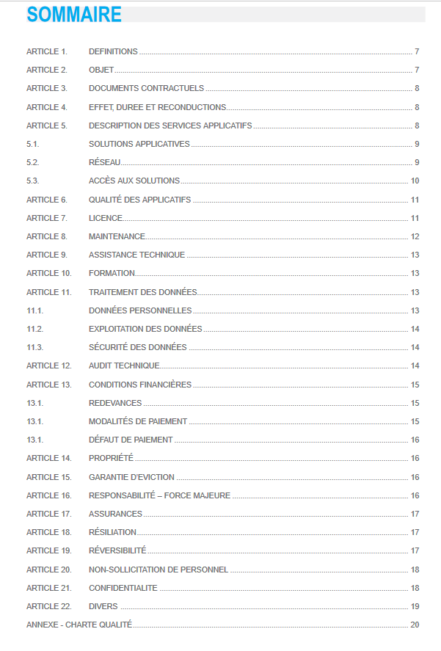

Le contrat a pour objet de définir les termes et conditions applicables aux Services commandés par le Client.

Le Prestataire consent au Client, qui accepte :

- un droit d'accès aux serveurs du Prestataire dans les conditions définies ci-après ;

- un droit d'utilisation finale des Solutions ;

- un ensemble de services ci-après définis, notamment d’hébergement des données, de maintenance des Services applicatifs, d’assistance technique



Le Contrat prendra effet à compter de 1/02/2021. Sa durée est fixée à 1 an à compter de son entrée en vigueur. Le Prestataire notifiera par tout moyen écrit, 3 mois au moins avant son terme, l’échéance du Contrat et les modalités du renouvellement proposées au Client.

A défaut de réponse du Client dans un délai de 7 jours à compter de la notification, le Contrat se renouvellera dans des conditions identiques, sauf si les parties conviennent d’un nouveau périmètre fonctionnel pour les Services applicatifs afin de couvrir les besoins du Client.



Chacune des Parties assume la responsabilité des conséquences résultant de ses fautes, erreurs ou omissions, ainsi que des fautes, erreurs ou omissions de ses sous-traitants éventuels et causant un dommage direct à l'autre Partie.

En outre, et en cas de faute prouvée par le Client, le Prestataire ne sera tenu que de la réparation des conséquences pécuniaires des dommages directs et prévisibles du fait de l'exécution des Services. En conséquence, le Prestataire ne pourra en aucune circonstance encourir de responsabilité au titre des pertes ou dommages indirects ou imprévisibles du Client ou des tiers, ce qui inclut notamment tout gain manqué, perte, inexactitude ou corruption de fichiers ou de Données, préjudice commercial, perte de chiffre d'affaires ou de bénéfice, perte de clientèle, perte d'une chance, coût de l’obtention d’un produit, d’un service ou de technologie de substitution, en relation ou provenant de l’inexécution ou de l’exécution fautive des prestations.

Dans tous les cas, le montant de la responsabilité du Prestataire est strictement limité au remboursement du montant des sommes effectivement payées par le Client à la date de survenance du fait générateur de responsabilité, par poste utilisateur, par jour d’interruption sur la moyenne de consommation des 6 derniers mois

Le Prestataire ne saurait, en outre, être tenu responsable de la destruction accidentelle des Données par le Client ou un tiers ayant accédé aux Services applicatifs au moyen des Identifiants remis au Client.

Le Prestataire ne pourra en aucun cas être tenu pour responsable de tout dommage en cas de préjudice causé par une interruption ou une baisse de service de l’opérateur de télécommunications, du fournisseur d’électricité ou en cas de force majeure.



En cas de manquement par l’une des Parties à ses obligations contractuelles, le Contrat pourra être résilié de plein droit par l’autre Partie 6 jours après l’envoi d’une lettre de mise en demeure adressée en recommandé avec avis de réception restée sans effet. La mise en demeure indiquera la ou les défaillances constatées.

Dans l’hypothèse d’une résiliation, le Client cessera d’utiliser tous codes d’accès aux Solutions et aux Services applicatifs.

Les prestations de réversibilité seront mises en œuvre conformément à l’article 19.



En cas de cessation de la relation contractuelle, quelle qu’en soit la cause, le Prestataire s’engage à restituer [ou éventuellement détruire, au choix du client], [gratuitement ou au tarif en vigueur au moment de la notification de réversibilité], à la première demande de celui-ci formulée par lettre recommandée avec accusé de réception et dans un délai de 6 jours à la date de réception de cette demande, l’ensemble des Données lui appartenant sous un format standard lisible sans difficulté dans un environnement équivalent [éventuellement le format précis des Données pourra être précisé].

Le Client collaborera activement avec le Prestataire afin de faciliter la récupération des Données. Le Prestataire fera en sorte que le Client puisse poursuivre l’exploitation des Données, sans rupture, directement ou avec l’assistance d’un autre prestataire. Durant la phase de réversibilité, les niveaux d’engagement de La charte qualité seront revus.